COMUNICATO STAMPA SICILIA

IO SONO CULTURA 2025, IL RAPPORTO ANNUALE DI FONDAZIONE SYMBOLA, UNIONCAMERE, CENTRO STUDI TAGLIACARNE E DELOITTE

NEL 2024 CRESCONO VALORE AGGIUNTO E OCCUPAZIONE NEL SISTEMA PRODUTTIVO CULTURALE E CREATIVO, RISPETTIVAMENTE 112,6 MILIARDI DI EURO (+2,1% RISPETTO AL 2023) E 1,5 MILIONI DI ADDETTI (+1,6% RISPETTO AL 2023)

CULTURA E CREATIVITÀ, DIRETTAMENTE O INDIRETTAMENTE, GENERANO COMPLESSIVAMENTE UN VALORE AGGIUNTO PER CIRCA 302,9 MILIARDI DI EURO EQUIVALENTI AL 15,5% DELLA RICCHEZZA COMPLESSIVA DEL PAESE

IL SISTEMA PRODUTTIVO CULTURALE E CREATIVO DELLA SICILIA PRODUCE 3,5 MILIONI DI VALORE AGGIUNTO
PALERMO CON 1.298 MILIONI DI VALORE AGGIUNTO E 23.039 OCCUPATI È TRA LE PRIME VENTI PROVINCE

IL COMPARTO DEI SOFTWARE E VIDEOGIOCHI È QUELLO CHE CONTRIBUISCE MAGGIORMENTE ALLA RICCHEZZA DELLA FILIERA CON 17,7 MILIARDI DI EURO DI VALORE AGGIUNTO

LOMBARDIA E LAZIO, REGIONI CHE PRODUCONO PIÙ RICCHEZZA CON LA CULTURA, SARDEGNA E CALABRIA LE REGIONI CON LA CRESCITA PIÙ FORTE RISPETTO AL 2023

MILANO PRIMA PER VALORE AGGIUNTO E OCCUPAZIONE, SEGUONO ROMA, TORINO, FIRENZE, MONZA – BRIANZA, TRIESTE E BOLOGNA NELLA TOP TEN DELLE PROVINCE

IN COPERTINA IL DECORO TEMA E VARIAZIONI N. 244 DI FORNASETTI

REALACCI (FONDAZIONE SYMBOLA): “LA FORZA DELLA NOSTRA ECONOMIA E DEL MADE IN ITALY DEVE MOLTO IN TUTTI I CAMPI ALLA CULTURA E ALLA BELLEZZA. PIÙ CHE IN ALTRI PAESI. CULTURA E CREATIVITÀ OLTRE AD ARRICCHIRE LA NOSTRA IDENTITÀ E ALIMENTARE LA DOMANDA DI ITALIA NEL MONDO, POSSONO AIUTARCI AD AFFRONTARE INSIEME, SENZA PAURA, LE DIFFICILI SFIDE CHE ABBIAMO DAVANTI. A PARTIRE DALLA CRISI CLIMATICA. L’ITALIA, FORTE DI OLTRE UN MILIONE E MEZZO DI ADDETTI CULTURALI E CREATIVI PUÒ OFFRIRE UN CONTRIBUTO IMPORTANTE AD UNA TRANSIZIONE VERDE E DIGITALE. UN’ECONOMIA PIÙ A MISURA D’UOMO E PER QUESTO PIÙ COMPETITIVA E PIÙ CAPACE DI FUTURO COME SOSTIENE IL MANIFESTO DI ASSISI. ANCHE DA QUESTO DERIVA LA FORZA DEL NOSTRO EXPORT. COME PIÙ VOLTE SOTTOLINEATO DAL PRESIDENTE DELLA REPUBBLICA SERGIO MATTARELLA ‘LA CULTURA NON RAPPRESENTA UN LUSSO SUPERFLUO, MA UN AUTENTICO ASSET COMPETITIVO’”.
PRETE (UNIONCAMERE): “LA CRESCITA DEL SISTEMA CULTURALE E CREATIVO NON PUÒ PRESCINDERE DA UN INVESTIMENTO SERIO SULLE PERSONE. LE IMPRESE CI DICONO CHE OLTRE UNA ENTRATA SU DUE È DIFFICILE DA REPERIRE, PERCHÉ SERVONO COMPETENZE SEMPRE PIÙ IBRIDE: DIGITALI, CREATIVE, GESTIONALI. LO HA DETTO IL PRESIDENTE DI UNIONCAMERE, ANDREA PRETE, CHE HA AGGIUNTO “È IL GRANDE PARADOSSO ITALIANO: ABBIAMO UN SETTORE CHE CONTINUA A GENERARE VALORE E OCCUPAZIONE, MA FATICA A TROVARE I PROFILI NECESSARI PER COMPETERE. LA TRASFORMAZIONE DIGITALE, IN PARTICOLARE, STA ACCELERANDO LA DOMANDA DI FIGURE CAPACI DI INTEGRARE CREATIVITÀ E TECNOLOGIA: DALL’USO EVOLUTO DELL’INTELLIGENZA ARTIFICIALE ALLE COMPETENZE DI DATA ANALYSIS, DALLA PRODUZIONE AUDIOVISIVA AVANZATA ALLA PROGETTAZIONE DI CONTENUTI E SERVIZI DIGITALI. COLMARE QUESTO MISMATCH - HA SOTTOLINEATO PRETE - SIGNIFICA RAFFORZARE ORIENTAMENTO, FORMAZIONE E POLITICHE ATTIVE, METTENDO IN CONNESSIONE IL MONDO DELLA CULTURA CON SCUOLE, UNIVERSITÀ, ITS E NUOVE PROFESSIONI. PERCHÉ SENZA LE GIUSTE COMPETENZE, ANCHE IL POTENZIALE CREATIVO DEL PAESE RISCHIA DI RIMANERE INESPRESSO”.
BRAMBILLA (DELOITTE & TOUCHE S.P.A): “DELOITTE, CON IL PROPRIO SETTORE SPECIALISTICO DELLA REVISIONE CONTABILE, CREDE CHE MISURARE IL VALORE GENERATO SIA UNA CONDIZIONE ESSENZIALE PER UNA PIANIFICAZIONE STRATEGICA REALMENTE EFFICACE: QUANDO PARLIAMO DI CULTURA, QUESTA ESIGENZA DIVENTA ANCORA PIÙ EVIDENTE E SPECIFICA. L’IMPATTO DELLA CULTURA SUPERA INFATTI I CONFINI ECONOMICI E OCCUPAZIONALI E INVESTE LA COESIONE SOCIALE, L’INNOVAZIONE, IL BENESSERE DELLE COMUNITÀ. PER QUESTO SUPPORTIAMO ANCHE QUEST’ANNO LA REALIZZAZIONE DEL RAPPORTO IO SONO CULTURA, CHE RIBADISCE COME SIA FONDAMENTALE ADOTTARE STRUMENTI DI VALUTAZIONE E RENDICONTAZIONE, CHE SAPPIANO COGLIERE LA PROFONDITÀ E LA MULTIDIMENSIONALITÀ DEL VALORE CULTURALE, AL FINE DI GENERARE BENEFICI DURATURI PER I TERRITORI E PER LE PERSONE”.

Roma, 25 novembre 2025. Cultura e bellezza in Italia sono tratti identitari radicati nella società e nell’economia. Da qui il titolo del rapporto Io sono cultura, e grazie alla loro forte relazione con la manifattura hanno dato vita ad una delle più forti identità produttive del mondo, il made in Italy. Oggi le industrie culturali e creative sono tra i settori più strategici per facilitare la ripresa economica e sociale italiana; non solo perché i dati dell’ultimo decennio dimostrano che parliamo di una fonte significativa di posti di lavoro e ricchezza ma anche perché sono un motore di innovazione per l’intera economia e agiscono come un attivatore della crescita di altri settori, dal turismo a tutti i settori economici che beneficiano del processo di culturalizzazione dell’economia grazie anche all’azione degli Embedded Creatives, ovvero i professionisti culturali e creativi che operano al di fuori dei settori che costituiscono il Core cultura. Bellezza e cultura sono parte del DNA italiano e sono alla base delle ricette made in Italy per uscire dalle crisi. Io sono cultura annualmente quantifica il peso della cultura e della creatività nell’economia nazionale. I numeri dimostrano che la cultura è uno dei motori della nostra economia; lo studio propone numeri e storie ed è realizzato grazie al contributo di molte personalità di punta nei diversi settori.
La cultura per l’Italia è anche un formidabile attivatore di economia. Una filiera, in cui operano soggetti privati, pubblici e del terzo settore che, nel 2024 è cresciuto dal punto di vista del valore aggiunto (112,6 miliardi di euro, in aumento del +2,1% rispetto all’anno precedente e del +19,2% rispetto al 2021).
Una filiera complessa e composita in cui si trovano ad operare quasi 289 mila imprese (in crescita del +1,8% rispetto al 2023) e più di 27.700 mila organizzazioni senza scopo di lucro che si occupano di cultura e creatività (il 7,6% del totale delle organizzazioni non-profit).
Ma il “peso” della cultura e della creatività nel nostro Paese è molto maggiore rispetto al valore aggiunto che deriva dalle sole attività che ne fanno parte. Cultura e creatività, in maniera diretta o indiretta, generano complessivamente un valore aggiunto per circa 302,9 miliardi di euro.

Continua anche nel 2024 la ripresa del Mezzogiorno che presenta tassi di crescita superiori alla media nazionale sia con riferimento al valore aggiunto (+4,2% rispetto ad una crescita media nazionale pari a +2,1%) che agli occupati (+2,9% anziché +1,6%). Spiccano, in particolare, gli incrementi della Calabria (valore aggiunto: +7,5%; occupazione: +4,7%) e della Sardegna (valore aggiunto: +7,5%; occupazione: +6,2%).

Il rapporto, arrivato alla quindicesima edizione, è realizzato da Fondazione Symbola, Unioncamere, Centro Studi delle Camere di Commercio Guglielmo Tagliacarne, Deloitte con la collaborazione dell’Istituto per il Credito Sportivo e Culturale, Fondazione Fitzcarraldo, Fornasetti e con il patrocinio del Ministero della Cultura. È stato presentato oggi da Ermete Realacci, presidente della Fondazione Symbola; Andrea Prete, presidente di Unioncamere; Alessandro Rinaldi, vicedirettore generale Centro Studi Guglielmo Tagliacarne; Valeria Brambilla, socio ed amministratore delegato Deloitte & Touche; Beniamino Quintieri, presidente Istituto per il Credito Sportivo e Culturale. Ne discutono Antonella Andriani, vicepresidente ADI Associazione per il Disegno Industriale; Evelina Christillin, presidente del Museo Egizio; Raffaele Ranucci, amministratore delegato Fondazione Musica per Roma; Chiara Sbarigia, presidente APA Associazione Produttori Audiovisivi.

“La forza della nostra economia e del made in Italy - dichiara Ermete Realacci, Presidente della Fondazione Symbola – deve molto, in tutti i campi, alla cultura e alla bellezza. Più che in altri Paesi. Cultura e creatività oltre ad arricchire la nostra identità e alimentare la domanda di Italia nel mondo, possono aiutarci ad affrontare insieme, senza paura, le difficili sfide che abbiamo davanti. A partire dalla crisi climatica. L’Italia, forte di oltre un milione e mezzo di addetti culturali e creativi può offrire un contributo importante ad una transizione verde e digitale. Un’economia più a misura d’uomo e per questo più competitiva e più capace di futuro come sostiene il Manifesto di Assisi. Anche da questo deriva la forza del nostro export. Come più volte sottolineato dal presidente della Repubblica Sergio Mattarella ‘la cultura non rappresenta un lusso superfluo, ma un autentico asset competitivo’”.
“La crescita del sistema culturale e creativo – dichiara Andrea Prete, Presidente di Unioncamere - non può prescindere da un investimento serio sulle persone. Le imprese ci dicono che oltre una entrata su due è difficile da reperire, perché servono competenze sempre più ibride: digitali, creative, gestionali. Lo ha detto il presidente di Unioncamere, Andrea Prete, che ha aggiunto “è il grande paradosso italiano: abbiamo un settore che continua a generare valore e occupazione, ma fatica a trovare i profili necessari per competere. La trasformazione digitale, in particolare, sta accelerando la domanda di figure capaci di integrare creatività e tecnologia: dall’uso evoluto dell’intelligenza artificiale alle competenze di data analysis, dalla produzione audiovisiva avanzata alla progettazione di contenuti e servizi digitali. Colmare questo mismatch - ha sottolineato Prete - significa rafforzare orientamento, formazione e politiche attive, mettendo in connessione il mondo della cultura con scuole, università, ITS e nuove professioni. Perché senza le giuste competenze, anche il potenziale creativo del Paese rischia di rimanere inespresso”.
“Deloitte, con il proprio settore specialistico della revisione contabile – dichiara Valeria Brambilla, Amministratore Delegato di Deloitte & Touche S.p.A - crede che misurare il valore generato sia una condizione essenziale per una pianificazione strategica realmente efficace: quando parliamo di cultura, questa esigenza diventa ancora più evidente e specifica. L’impatto della cultura supera infatti i confini economici e occupazionali e investe la coesione sociale, l’innovazione, il benessere delle comunità. Per questo supportiamo anche quest’anno la realizzazione del Rapporto Io Sono Cultura, che ribadisce come sia fondamentale adottare strumenti di valutazione e rendicontazione, che sappiano cogliere la profondità e la multidimensionalità del valore culturale, al fine di generare benefici duraturi per i territori e per le persone”.
Fornasetti rinnova per il quindicesimo anno la sua partnership con Fondazione Symbola dando, ancora una volta, un volto alla copertina del suo rapporto annuale Io sono Cultura. Una scelta che va ben oltre la grafica e l’Art Direction e che trova la sua ragion d’essere in una vera e propria comunione d’intenti. Fornasetti è un’impresa artistica e un attore culturale, e vede radicati in Fondazione Symbola alcuni dei valori più sentiti dall’Atelier, la valorizzazione della creatività e della cultura, valori che, grazie a Io sono Cultura, si riappropriano del giusto merito che spetta loro nel contesto sociale. Questa immagine ispira, infatti, un doppio richiamo: sia la differenza di contenuti dovuti ai nuovi linguaggi, nuove tecnologie, nuove generazioni e un insieme di diversità che convivono; sia il movimento della ruota e del movimento in avanti, da cui idea di ricambio e anche di velocità. In particolare, la velocità contraddistingue l’era in cui siamo immersi, guidati dai social e da contenuti sempre più rapidi (es. reels, TikTok, etc.): qualsiasi cosa può diventare virale in pochissimo tempo e con la stessa velocità consumarsi, per dare spazio ad altro.
Io Sono Cultura permette di analizzare l’evoluzione della filiera in termini di produzione di ricchezza e creazione di posti di lavoro. Negli ultimi anni, il settore culturale e creativo ha mostrato una ripresa significativa, con una crescita costante in termini di valore aggiunto e di occupazione. Tuttavia, l'andamento non è stato uniforme tra i vari settori: ve ne sono alcuni che hanno registrato incrementi più marcati di altri e settori che hanno subito delle contrazioni. L'analisi dei dati del 2024 evidenzia una trasformazione del panorama culturale e creativo italiano, con una crescente digitalizzazione e una ridefinizione delle dinamiche occupazionali.
Il settore che cresce di più in termini di ricchezza prodotta nel corso dell’ultimo anno è quello dei Software e videogiochi (+8,0%), seguito dalle attività di Comunicazione (+4,4%). Si tratta di settori che crescono anche da un punto di vista occupazionale, registrando in un solo anno un aumento dei lavoratori rispettivamente pari al +2,3% e +5,7%.
Le Performing arts e arti visive hanno registrato una crescita del valore aggiunto del +2,2% nel 2024 e del +34,4% dal 2021, mentre l'occupazione è aumentata del +2,6% nell'ultimo anno e del +9,6% dal 2021. Anche il Patrimonio storico e artistico mostra segnali di ripresa, con un incremento del valore aggiunto del +1,5% nel 2024 e del +32,0% dal 2021, accompagnato da una crescita dell'occupazione del +7,6% nell'ultimo anno e del +21,1% dal 2021.
L’Audiovisivo e musica ha evidenziato una crescita più contenuta, con un aumento del valore aggiunto del +0,5% nel 2024 e dal +7,2% dal 2021, mentre l'occupazione è cresciuta del +8,1% dal 2021 ma solo del +0,1% nell'ultimo anno, rilevando una sostanziale stabilità del settore.
Il settore dell'Editoria e stampa, pur mantenendo un ruolo centrale nel panorama culturale, ha registrato una crescita più contenuta. Il valore aggiunto raggiunge gli 11 miliardi, in aumento del +6,2% dal 2021, ma con una flessione del -1,5% nell'ultimo anno. I lavoratori del settore sono 196 mila, in crescita del +1,9% nel 2024 e del +3,3% dal 2021, seppur il comparto non sia riuscito a recuperare pienamente le perdite subite negli anni precedenti. Il mercato editoriale italiano, in particolare, appare complessivamente maturo e stabile, ma mostra segnali di revisione delle preferenze del pubblico e una forte digitalizzazione, con un crescente peso della narrativa italiana e una rinnovata centralità delle librerie fisiche.
Non tutti i comparti hanno mostrato una dinamica positiva. Il settore Architettura e design ha registrato una contrazione del valore aggiunto del -6,3% dal 2023, con una riduzione dell'occupazione del -5,5%. Una dinamica influenzata dalla fine degli incentivi fiscali nell’edilizia (come Superbonus e altri bonus), che ha causato un brusco calo degli investimenti nel settore edilizio-residenziale nel 2024. Questo rallentamento degli investimenti si riflette naturalmente sul lavoro degli studi di architettura e design e sull’indotto legato alla progettazione e realizzazione di spazi abitativi e commerciali.

C’è poi la componente Embedded Creatives, composta da tutti i professionisti culturali e creativi che operano al di fuori dei settori che costituiscono il Core cultura - designer, esperti di comunicazione, storyteller, curatori, art director, artisti, architetti che è strettamente connessa ai processi di culturalizzazione che hanno progressivamente interessato un numero crescente di settori economici: inizialmente quelli del manifatturiero avanzato e, più recentemente, in misura sempre maggiore, quelli dei servizi. Le attività svolte dagli Embedded Creatives hanno generato nel 2024, come visto, un valore aggiunto che ha superato i 49 miliardi di euro, con una crescita del +2,7% rispetto al 2023 e un’espansione del +17,1% sul 2021, a conferma del rafforzamento strutturale di questo segmento. Il settore in cui gli Embedded Creatives producono maggior ricchezza è quello degli “altri servizi alle imprese”: il 22 % del totale e, a conferma del ruolo strategico dei professionisti creativi per l’innovazione trasversale del settore, si segnala una loro crescita del +1,7% annua e del +6,8% nel triennio.
SICILIA

Il Sistema Produttivo Culturale e Creativo della Sicilia produce 3,5 milioni di valore aggiunto e 68.023 occupati. Su base provinciale, Palermo con 1.298 milioni di valore aggiunto e 23.039 occupati; Catania con 771 milioni di valore aggiunto e 15.230 occupati; Messina con 443 milioni di valore aggiunto e 8.452 occupati; Trapani con 212 milioni di valore aggiunto e 4.774 occupati; Agrigento con 204 milioni di valore aggiunto e 4.374 occupati; Siracusa con 211 milioni di valore aggiunto e 4.431 occupati; Ragusa con 166 milioni di valore aggiunto e 3.531 occupati; Caltanissetta con 128 milioni di valore aggiunto e 2.505 occupati; Enna con 67 milioni di valore aggiunto e 1.688 occupati. Le arti performative mostrano una particolare vitalità in Sicilia in testa con specializzazioni del 15,7% e 14,8%, a conferma di una tradizione culturale ricca e una forte presenza di eventi e festival che promuovono questo tipo di attività.

Valore aggiunto del Sistema Produttivo Culturale e Creativo per regioni e macroaree
Anni 2023-2024 (valori assoluti e incidenze sul totale economia regionale e di macroarea)
 | Valori assoluti |  | Pos.  Valore aggiunto  SPCC  2024 | Incidenze % sul totale economia del territorio |  | Pos.  quota Valore aggiunto  SPCC  2024
 | 2023 | 2024 | Pos.  Valore aggiunto  SPCC  2024 | 2023 | 2024 | Pos.  quota Valore aggiunto  SPCC  2024
Piemonte | 8.838 | 8.738 | 5 | 6,3 | 6,2 | 3
Valle d'Aosta/Vallée d'Aoste | 173 | 180 | 20 | 3,4 | 3,4 | 15
Lombardia | 32.118 | 33.137 | 1 | 7,2 | 7,3 | 2
Trentino-Alto Adige/Südtirol | 2.523 | 2.507 | 10 | 4,9 | 4,8 | 10
Veneto | 9.612 | 9.717 | 3 | 5,4 | 5,3 | 7
Friuli-Venezia Giulia | 2.315 | 2.337 | 11 | 5,7 | 5,6 | 5
Liguria | 1.942 | 1.972 | 13 | 3,8 | 3,7 | 12
Emilia-Romagna | 9.276 | 9.300 | 4 | 5,3 | 5,3 | 8
Toscana | 6.741 | 6.882 | 7 | 5,4 | 5,4 | 6
Umbria | 1.023 | 1.049 | 17 | 4,4 | 4,4 | 11
Marche | 2.254 | 2.271 | 12 | 5,1 | 5,1 | 9
Lazio | 16.213 | 16.542 | 2 | 7,6 | 7,7 | 1
Abruzzo | 1.291 | 1.314 | 14 | 3,7 | 3,6 | 13
Molise | 214 | 216 | 19 | 3,1 | 3,0 | 20
Campania | 6.980 | 7.358 | 6 | 6,0 | 6,1 | 4
Puglia | 2.672 | 2.750 | 9 | 3,3 | 3,3 | 16
Basilicata | 436 | 438 | 18 | 3,3 | 3,2 | 18
Calabria | 1.111 | 1.195 | 15 | 3,2 | 3,3 | 17
Sicilia | 3.431 | 3.501 | 8 | 3,5 | 3,5 | 14
Sardegna | 1.075 | 1.156 | 16 | 2,9 | 3 | 19
NORD-OVEST | 43.071 | 44.027 |  | 6,7 | 6,7
NORD-EST | 23.726 | 23.860 |  | 5,3 | 5,3
CENTRO | 26.230 | 26.745 |  | 6,5 | 6,5
MEZZOGIORNO | 17.212 | 17.928 |  | 4,1 | 4,1
ITALIA | 110.239 | 112.560 |  | 5,8 | 5,7
Fonte: Centro Studi Tagliacarne - Unioncamere, Fondazione Symbola, 2025

Occupati del Sistema Produttivo Culturale e Creativo per regioni e macroaree
Anno 2024 (valori assoluti e incidenze sul totale economia regionale e di macroarea)
 | Valori assoluti |  | Pos.  occupati  SPCC  2024 | Incidenze % sul totale economia del territorio |  | Pos.  quota occupati  SPCC  2024
 | 2023 | 2024 | Pos.  occupati  SPCC  2024 | 2023 | 2024 | Pos.  quota occupati  SPCC  2024
Piemonte | 121.615 | 120.063 | 5 | 6,4 | 6,3 | 3
Valle d'Aosta/Vallée d'Aoste | 2.876 | 2.993 | 20 | 4,6 | 4,7 | 11
Lombardia | 370.879 | 378.286 | 1 | 7,4 | 7,5 | 2
Trentino-Alto Adige/Südtirol | 34.626 | 34.639 | 11 | 5,9 | 5,9 | 7
Veneto | 144.300 | 147.583 | 3 | 6,0 | 6,0 | 5
Friuli-Venezia Giulia | 31.641 | 32.088 | 12 | 5,8 | 5,9 | 8
Liguria | 30.281 | 30.556 | 13 | 4,5 | 4,4 | 12
Emilia-Romagna | 130.507 | 131.232 | 4 | 5,9 | 5,9 | 6
Toscana | 103.704 | 104.994 | 6 | 6,1 | 6,1 | 4
Umbria | 18.295 | 18.882 | 17 | 4,8 | 4,9 | 10
Marche | 36.366 | 36.722 | 10 | 5,4 | 5,3 | 9
Lazio | 205.795 | 209.367 | 2 | 7,5 | 7,5 | 1
Abruzzo | 22.622 | 22.857 | 14 | 4,1 | 4,0 | 15
Molise | 4.068 | 4.180 | 19 | 3,6 | 3,6 | 17
Campania | 81.275 | 83.073 | 7 | 4,2 | 4,2 | 13
Puglia | 52.092 | 53.296 | 9 | 3,6 | 3,6 | 18
Basilicata | 7.964 | 8.029 | 18 | 3,8 | 3,7 | 16
Calabria | 19.455 | 20.372 | 16 | 3,1 | 3,2 | 20
Sicilia | 65.805 | 68.023 | 8 | 4,1 | 4,0 | 14
Sardegna | 20.371 | 21.640 | 15 | 3,2 | 3,4 | 19
NORD-OVEST | 154.772 | 153.613 |  | 5,9 | 5,8
NORD-EST | 341.074 | 345.542 |  | 5,9 | 5,9
CENTRO | 364.161 | 369.966 |  | 6,6 | 6,6
MEZZOGIORNO | 273.652 | 281.469 |  | 3,8 | 3,9
ITALIA | 1.504.538 | 1.528.877 |  | 5,8 | 5,8
Fonte: Centro Studi Tagliacarne - Unioncamere, Fondazione Symbola, 2025

Prime province per peso del valore aggiunto e dell’occupazione del Sistema Produttivo Culturale e Creativo
Anni 2024 (incidenze percentuali sul totale economia provinciale)
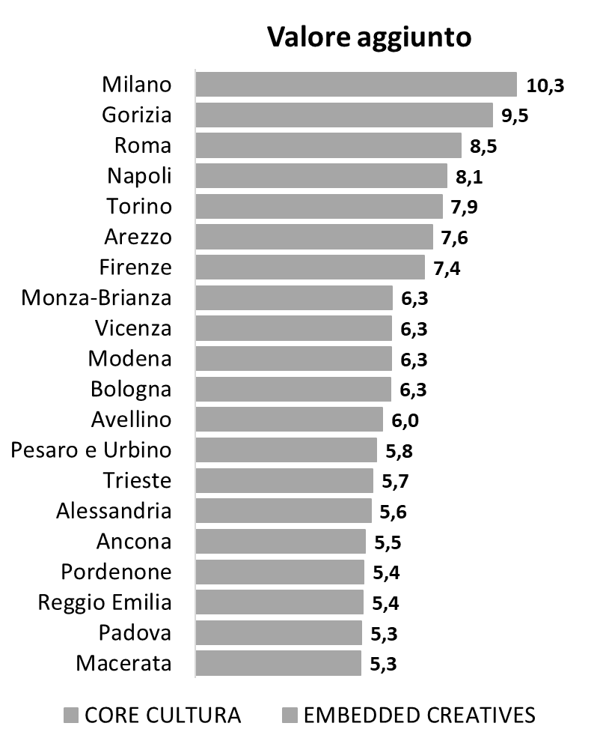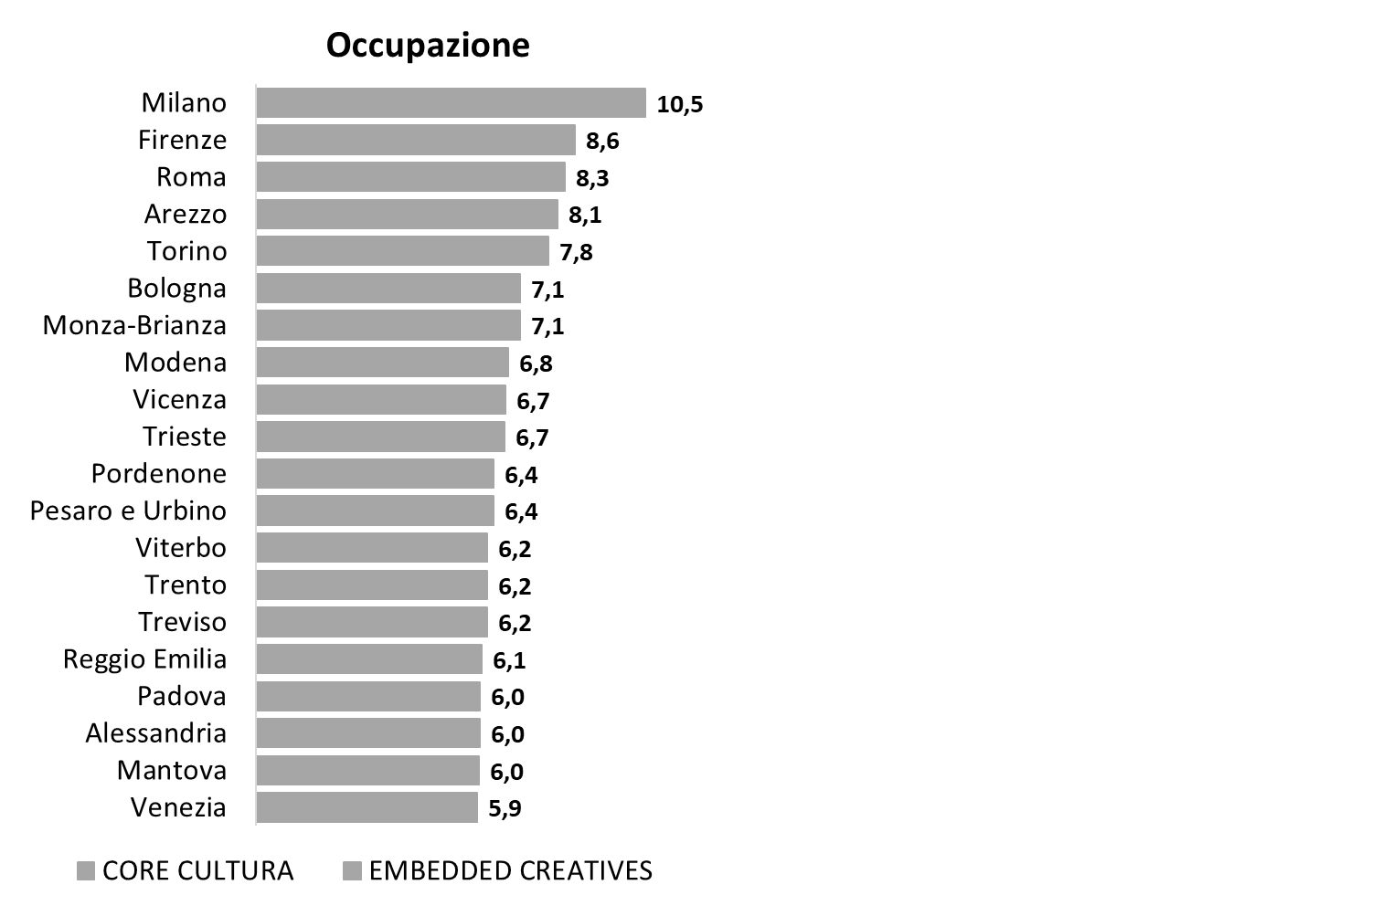
Fonte: Centro Studi Tagliacarne - Unioncamere, Fondazione Symbola, 2025

Il rapporto completo si trova su www.symbola.net

